V medzinárodnom finále Škoda Challenge 2025 boli Slováci opäť úspešní

› Víťazi národného kola v SR aj tento rok bodovali v medzinárodnom finále Škoda Challenge 2025, získali druhé a tretie miesto
› Už 14. ročník tohto podujatia sa konal v uplynulých dňoch vo Viedni
› Vo finále súťažili najlepší predajcovia a servisní pracovníci z celosvetovej siete autorizovaných partnerov značky Škoda

Bratislava, 22. septembra 2025 – Medzinárodné finále Škoda Challenge 2025 má za sebou už štrnásty ročník a opäť sa v ňom darilo aj zástupcom zo Slovenska. V súťažnej kategórii Lakovač obsadil 2. miesto Marek Arendáč zo spoločnosti ALD MOBIL SL a v kategórii Predajca získal 3. miesto Tibor Erdelyi zo spoločnosti KARIREAL SLOVAKIA. Na podujatí, ktoré sa tento krát konalo vo Viedni od 4. do 7. septembra, každoročne medzi sebou súťažia najlepší servisní pracovníci a predajcovia v rámci siete autorizovaných partnerov značky Škoda. Do tohto ročníka sa zapojilo celkovo 221 účastníkov z 30 krajín, vrátane Slovenska.

Medzinárodné finále Škoda Challenge je odborná súťaž, na ktorej sa každoročne zúčastňujú tí najlepší odborníci pracujúci v oblasti servisu a predaja. Ide pritom o víťazov národných kôl , z ktorých nakoniec uspejú tí najlepší pracovníci servisu a predaja na celosvetovej úrovni v rámci značky Škoda. Súťaž pomáha značke neustále zvyšovať kvalitu poskytovaných služieb aj prostredníctvom vyššej vedomostnej a praktickej úrovni jej pracovníkov. V tohtoročnom medzinárodnom finále Škoda Challenge 2025 vo Viedni bojovalo o najvyššie pozície spolu 221 súťažiacich z 30 štátov. Tento rok súťažili v ôsmich kategóriách, a to Predajca, Vedúci predaja, Servisný poradca, Servisný technik, Vedúci náhradných dielov, Diagnostický technik, Lakovač a E-Mobility Expert.

Slovenským súťažiacim sa vo Viedni podarilo bodovať, pričom si odniesli dve ocenenia. Druhé miesto v kategórii Lakovač získal Marek Arendáč zo spoločnosti ALD MOBIL SL a v kategórii Predajca obsadil 3. miesto Tibor Erdelyi zo spoločnosti KARIREAL SLOVAKIA. Ocenení tak nadviazali na úspechy z uplynulých rokov a ukázali, že vďaka vysokej odbornosti a zručnosti je možné uspieť aj v silnej zahraničnej konkurencii.

„O zákazníkov Škoda sa na Slovensku starajú špičkoví profesionáli! Opäť sa potvrdilo, že v rámci našich autorizovaných predajcov a servisov značky Škoda máme naozaj veľmi šikovných a talentovaných pracovníkov, ktorí sa dokážu presadiť aj na medzinárodnom fóre. To ma naozaj veľmi teší. Strieborná a bronzová medaila v jednotlivých kategóriách, ktoré vybojovali slovenskí zástupcovia, sú skvelou vizitkou. Úspešným súťažiacim gratulujem. Som rád, že samotná súťaž Škoda Challenge prispieva k rozvoju a napredovaniu zručností a vedomostí pracovníkov, čo vedie nakoniec aj k zlepšovaniu služieb pre našich zákazníkov,“ hovorí Jan Procházka, riaditeľ spoločnosti Škoda Auto Slovensko

Slováci sa pravidelne umiestňujú na popredných priečkach v rámci medzinárodných finálových kôl, výrazne bodovali aj vlani i rok predtým.

Pre ďalšie informácie, prosím, kontaktujte:
Zuzana Kubíková, PR manager Škoda Auto Slovensko s.r.o.
M: +421 904 701 339
zuzana.kubikova2@skoda-auto.sk
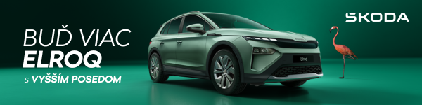
 | /SkodaAutoSK |  | /SkodaAutoSK

Fotografie k téme:

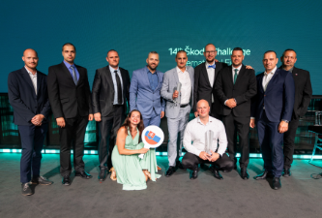 | V medzinárodnom finále Škoda Challenge 2025 boli Slováci opäť úspešní  Na podujatí, ktoré sa tento krát konalo vo Viedni od 4. do 7. septembra, každoročne medzi sebou súťažia najlepší servisní pracovníci a predajcovia v rámci siete autorizovaných partnerov značky Škoda.  Download Zdroj: Škoda Auto

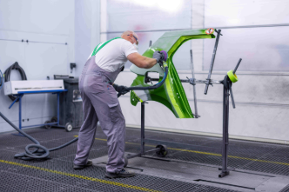 | V medzinárodnom finále Škoda Challenge 2025 boli Slováci opäť úspešní  V súťažnej kategórii Lakovač obsadil 2. miesto Marek Arendáč zo spoločnosti ALD MOBIL SL a v kategórii Predajca získal 3. miesto Tibor Erdelyi zo spoločnosti KARIREAL SLOVAKIA.  Download Zdroj: Škoda Auto
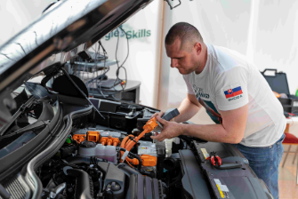 | V medzinárodnom finále Škoda Challenge 2025 boli Slováci opäť úspešní  Do tohto ročníka sa zapojilo celkovo 221 účastníkov z 30 krajín, vrátane Slovenska.  Download Zdroj: Škoda Auto

Škoda Auto
› sa v novom desaťročí úspešne riadi stratégiou „Next Level Škoda Strategy“;
› sa usiluje o to, aby sa do konca dekády zaradila medzi tri najpredávanejšie značky v Európe tým, že zákazníkom ponúka to najlepšie z oboch svetov prostredníctvom radu atraktívnych modelov s plne elektrickými, hybridnými a spaľovacími pohonnými jednotkami;
› efektívne využíva potenciál na dôležitých rastových trhoch ako je India a severná Afrika, Vietnam a región ASEAN;
› v súčasnosti zákazníkom ponúka 12 modelových radov osobných automobilov: Fabia, Scala, Octavia, Superb, Kamiq, Karoq, Kodiaq, Elroq, Enyaq, Slavia, Kylaq a Kushaq;
› v roku 2024 dodala zákazníkom po celom svete viac ako 926 600 vozidiel;
› je už viac ako 30 rokov súčasťou koncernu Volkswagen, jedného z globálne najúspešnejších výrobcov automobilov;
› je súčasťou Brand Group CORE, organizačnej fúzie objemových značiek koncernu Volkswagen, ktorej cieľom je dosiahnutie spoločného rastu a významné zvýšenie celkovej efektivity všetkých piatich objemových značiek;
› samostatne vyvíja a vyrába komponenty ako batériové systémy pre platformu MEB, motory a prevodovky pre ďalšie značky koncernu Volkswagen;
› prevádzkuje tri výrobné závody v Českej republike, má výrobné kapacity v Číne, na Slovensku a v Indii, väčšinou prostredníctvom koncernových partnerstiev, ďalej taktiež na Ukrajine v spolupráci s lokálnym partnerom;
› celosvetovo zamestnáva viac než 40 000 ľudí a je aktívna na viac ako 100 trhoch.

